Universidad Nacional de Loja

Carrera de Computación Asignatura: Estructura de Datos

Informe Técnico Avance 4
Grupo 01

Integrantes: Carlos Martinez Emily Salas Selena Castillo Elian Jimenez Cristhian Davila

Fecha: 30/10/2026 2026-2027

Enlace al repositorio y evidencia Git
El código del Avance 4 (lista doblemente enlazada con cursor de navegación) se encuentra en el repositorio del grupo: https://github.com/carlosamartinezcarrion/ABP-quadTree-zamora-monitor
La implementación está en la carpeta AA_AVANCE4_ABP_GRUPO01 (src/models/NodoDoble.js, src/models/ListaDobleNavegacion.js y tests/navegacion.test.js).

Historial de commits del avance

Commit | Autor | Descripción
8be8823 | Selena Castillo | feat(nodo): crea clase NodoDoble con punteros bidireccionales
987dcf6 | Cristhian Davila | feat(estructuras): implementa inserción y avanzar bidireccional
238ddd9 | Carlos Martínez | feat(navegacion): implementa retroceder y eliminarActual
51d39ba | Emily Salas | feat(estructuras): implementa ListaDobleNavegacion y desvinculación de nodos
e1f0acb | Emily Salas | refactor(estructura): reorganiza carpetas y archivos del Avance 4 en su ruta correcta
Los commits 8be8823, 987dcf6 y 238ddd9 están en la rama AA04; 51d39ba y e1f0acb en
feature/avance4-lista-doble-grupo01.

Pull Request aprobado

Commit Hash del merge a la rama principal

Matriz de cobertura de pruebas
Las pruebas se ejecutaron con el ejecutor nativo de Node.js (node --test, Node v22) sobre tests/navegacion.test.js. Las cinco pruebas terminaron en estado ok, sin fallos, cancelaciones ni omisiones.

N.º | Prueba | Método(s) validado(s) | Qué verifica | Resultado
1 | Inicialización | insertar(), obtenerActual() | El cursor queda en el primer nodo (id 101) y la longitud es 3. | ok
2 | Avance secuencial | avanzar() | Recorre 102 y 103; al llegar a la cola devuelve null. | ok
3 | Retroceso secuencial | retroceder() | Vuelve a 102 y 101; en la cabeza devuelve null. | ok
4 | Eliminación de nodo intermedio | eliminarActual(), retroceder() | Reconecta anterior y siguiente; la longitud baja a 2 y el cursor pasa a 103. | ok
5 | Casos límite | Los cuatro métodos | Lista vacía: obtenerActual(), avanzar() y retroceder() devuelven null; eliminarActual() devuelve false. | ok
 | Total |  | 5 pruebas · 1 suite | 5 ok / 0 fail

Captura de la consola
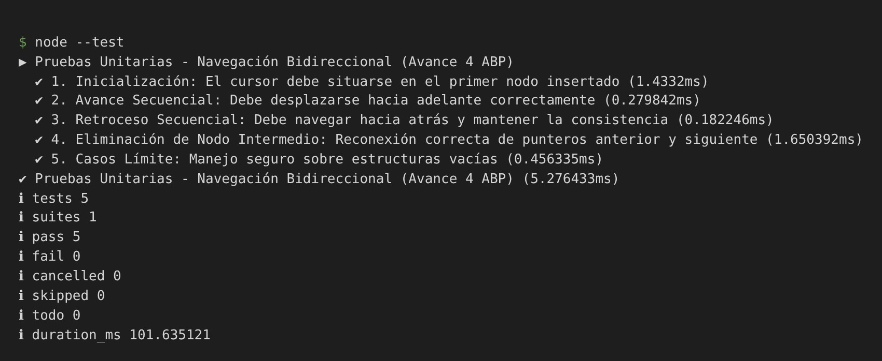
Salida de node --test: las cinco pruebas aparecen con la marca de aprobado (pass 5, fail 0).

Análisis de complejidad temporal y espacial
La estructura es una lista doblemente enlazada que conserva los punteros cabeza, cola y actual (el cursor). Como cada nodo guarda sus referencias anterior y siguiente, y el cursor señala directamente el nodo de trabajo, ninguno de los tres métodos necesita recorrer la lista. Sea n la cantidad de nodos almacenados.

Método avanzar()
if (this.actual && this.actual.siguiente){ this.actual = this.actual.siguiente; return this.actual.dato;
}
returnnull;
Complejidad temporal: O(1). El método comprueba si existe un nodo siguiente, mueve el cursor a esa referencia y devuelve su dato. Son una comparación y una asignación, sin ciclos; el costo es el mismo con 3 nodos que con 3 millones, incluso cuando el cursor ya está en la cola y se devuelve null.
Complejidad espacial: O(1). No crea nodos ni estructuras auxiliares; solo reasigna actual.

Método retroceder()
if (this.actual && this.actual.anterior){ this.actual = this.actual.anterior; return this.actual.dato;
}
returnnull;
Complejidad temporal: O(1). Es el caso simétrico de avanzar(). Gracias al puntero anterior se llega al nodo previo de forma directa, sin recorrer la lista desde la cabeza (que en una lista simple costaría O(n)).
Complejidad espacial: O(1). Solo se modifica la referencia del cursor.

Método eliminarActual()
if(!this.actual)returnfalse;
enlaza anterior.siguiente con siguiente (o actualizacabeza) enlaza siguiente.anterior con anterior (o actualiza cola) actual = siguiente, o anterior si era la cola
nodo.siguiente=nodo.anterior=null;longitud--;
Complejidad temporal: O(1). Al conocer el nodo a eliminar mediante el cursor, basta con reconectar sus dos vecinos y, si era la cabeza o la cola, actualizar esos punteros. Todos los casos (nodo intermedio, extremos, único nodo, lista vacía) ejecutan una cantidad fija de asignaciones.
Complejidad espacial: O(1). Solo se usa una referencia temporal al nodo eliminado, cuyos enlaces se ponen en null para que el recolector de basura libere la memoria.

Resumen

Método | Tiempo | Espacio adicional
avanzar() | O(1) | O(1)
retroceder() | O(1) | O(1)
eliminarActual() | O(1) | O(1)
La estructura completa ocupa O(n) por los n nodos que almacena, pero ninguno de estos métodos añade memoria que crezca con n.

Declaración de ética e inteligencia artificial

Uso de asistentes de IA
Se utilizó el asistente Claude (Anthropic) como apoyo en la redacción, corrección y maquetación de este informe: ordenar el contenido según los requisitos de entrega, completar la sección de complejidad del método avanzar() y generar el documento PDF. Los resultados mostrados (ejecución de node --test y el historial de commits) provienen del repositorio del grupo.

Prompts utilizados

N.º | Prompt | Uso del resultado
1 | «Debo entregar el Informe Técnico del Avance 4 en PDF (máximo 5 páginas) con carátula, enlace al repositorio y evidencia Git, matriz de pruebas, análisis de complejidad de avanzar(), retroceder() y eliminarActual(), y declaración de ética e IA. Corrige lo que haga falta del informe adjunto, conserva la carátula y agrega o borra lo necesario.» | Reorganización del informe, redacción de la sección faltante (avanzar()) y generación del PDF. Revisado por el grupo antes de entregar.

Declaración de autoría técnica
Los integrantes del Grupo 01 declaramos que la solución técnica del Avance 4 (las clases NodoDoble y ListaDobleNavegacion, así como las cinco pruebas unitarias) fue diseñada e implementada por el grupo, lo cual se respalda en el historial de commits del repositorio. La IA no sustituyó el trabajo de implementación; el equipo comprende el funcionamiento del código y el análisis de complejidad presentados, y asume la responsabilidad plena por el contenido de este informe.

